**Bac 2021 septembre Sciences de l’ingénieur** [**http://labolycee.org**](http://labolycee.org)

**Partie Sciences physiques Durée : 30 min**

**EXERCICE C – Appareil photographique**

Mots-clés : propriétés des ondes lumineuses.

**Rayon de la tache centrale**

La tache centrale concentre l’essentiel de l’énergie et on négligera les anneaux concentriques peu lumineux. La tache centrale a un rayon $R$ donné par la relation :

$$R=\frac{1.22×\text{λ}×f}{D}$$

avec $λ$ la longueur d’onde, $D$ le diamètre du diaphragme et $f$ la distance focale de la lentille.

Ce phénomène optique influence la qualité d’une photographie. On étudie dans cet exercice son importance sur deux appareils photographiques.

**Caractéristiques de deux appareils photographiques différents**

|  |  |  |
| --- | --- | --- |
|  | Smartphone capteur Isocell bright HMX | Appareil photographique plein format |
| Distance focale $f$ | $$26 mm$$ | $$50 mm$$ |
| Nombre de pixels | $$108 Mpx$$ | $$61 Mpx$$ |
| Taille du capteur | $$2,9 mm×2,9 mm$$ | $$24 mm×36 mm$$ |
| Diamètre du diaphragme $D$ | $$f/1.7$$ | $$f/5.6$$ |

1. **On choisit une longueur d’onde de référence $λ=550 nm$ pour illustrer la suite de l’étude. Justifier ce choix.**

**(1pt)** Le domaine du visible s’étend de 400 à 800 nm environ. Ainsi avec λ = 550 nm, on étudie une radiation pleinement dans ce domaine.

1. **Nommer le phénomène optique observé sur l’image reproduite ci-dessus et citer des paramètres pouvant influencer les caractéristiques de cette image.**

**(1pt)** On observe le phénomène de diffraction de la lumière.

**(1pt)** Comme , on en déduit que le diamètre *D* du diaphragme, la longueur d’onde λ de la lumière incidente, la distance focale *f* de la lentille peuvent influencer la taille de la tache centrale. On peut aussi ajouter la distance entre l’écran et le diaphragme.

1. 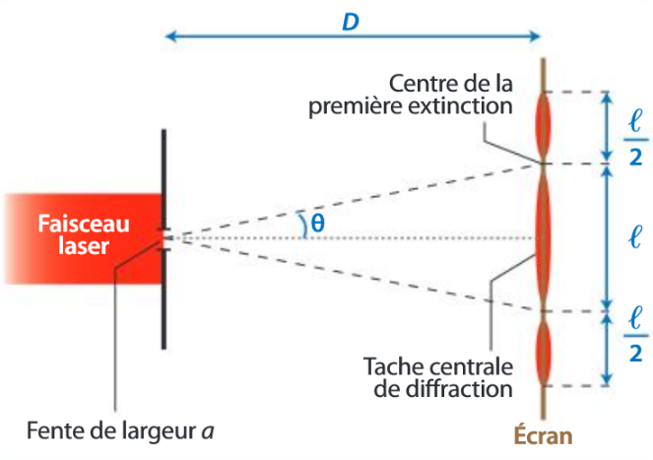**Schématiser une expérience qui permet d’observer ce phénomène.**

**(1,5pt)**

1. **En utilisant les caractéristiques des appareils photographiques, estimer la taille $a$ d’un pixel dans le cas du smartphone et dans le cas de l’appareil photographique plein format. On supposera que la surface d’un pixel est égale à $a^{2}$.**

**(1pt)**

Pour le smartphone, il y a *N* = 108×106 pixels sur une surface de *S* = 2,9×10–3 m × 2,9×10–3 m2.

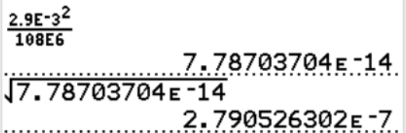La surface d’un pixel est donc *S*1 = ,

*S*1 =  = 7,8×10–14 m2.

*S*1 = a² donc *a* = 

*a* = 2,8×10–7 m = 0,28×10–6 m = 0,28 µm

**(1pt)** Pour l’appareil photo,

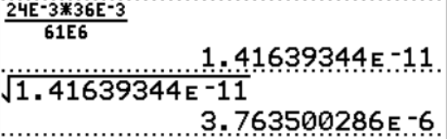*S’*1 =  = 1,4×10–11 m2.

*S’*1 = a’² donc *a* = 

*a'* = 3,8×10–6 m = 3,8 µm

1. 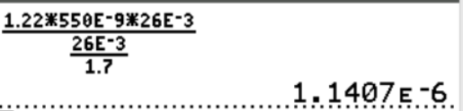**Comparer les dimensions de la tache de diffraction avec celle d’un pixel dans les deux cas. Commenter à l’aide d’un schéma.**



**(1pt)** Pour le smartphone : 

La tache de diffraction est un disque de diamètre 2R = 2,3 µm. 1 cm 🡪 1µm

Un pixel mesure 0,28 µm, il est donc plus petit que la tache de diffraction.

Le pixel est  fois plus petit que la tache de diffraction.

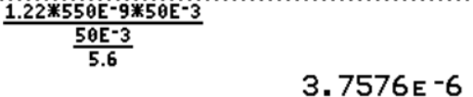**(1pt)** Pour l’appareil photo : 

La tache de diffraction est un disque de diamètre 2R = 7,5 µm.

Un pixel mesure 3,8 µm, il est donc plus petit que la tache de diffraction.

Le pixel est  fois plus petit que la tache de diffraction.

1 cm 🡪 1µm

1. **Conclure sur la pertinence de disposer d’un nombre très élevé de pixels.**

*Le candidat est invité à prendre des initiatives et à présenter la démarche suivie même si elle n’a pas abouti.*

**(1,5pt)** Si l’on dispose d’un nombre élevé de pixels, c’est que ceux-ci sont très petits.

Ils sont tellement petits qu’ils sont même plus petits que la plus petite tache de diffraction qui est pourtant l’image d’un objet ponctuel.

On comprend qu’il est inutile d’avoir des pixels si petits.

Merci de nous signaler d’éventuelles erreurs à [labolycee@labolycee.org](mailto:labolycee@labolycee.org)